
Síť krychle a kvádru

Učivo: | Geometrie – Krychle a kvádr
Předmět: | Matematika
Ročník: | 6.
Využití ve výuce:
Na začátku hodiny se žáky zopakujeme vlastnosti krychle a kvádru (počet stěn, hran, vrcholů). Dostaneme se k závěru, že krychli můžeme složit z 6 čtverců a kvádr z 6 obdélníků (popř. 2 čtverců a 4 obdélníků). Žákům rozdám brčka a mají tyto rovinné útvary složit. Poté z nich mají zkusit složit krychle nebo kvádry. Hrany slepí kouskem izolepy, aby útvar držel pohromadě. Poté zkusí izolepy nastříhat na různých místech a vznikají tak různé sítě kvádrů a krychlí. Vyrobené sítě nafotíme na tablet. Na závěr shrneme, že sítě krychle a kvádru mají různý tvar, ale skládají se ze stejných částí.
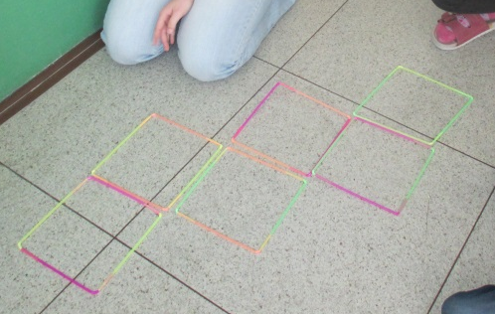
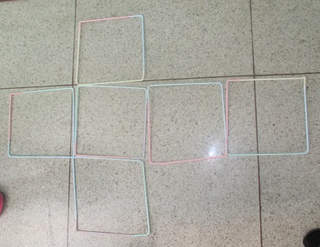
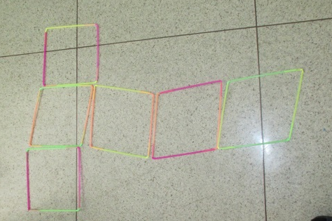
Ukázková fotografie:
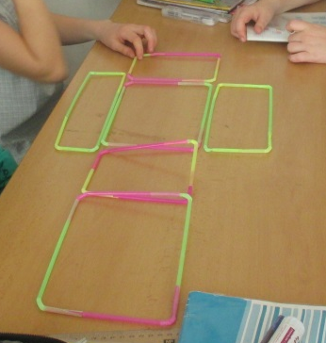
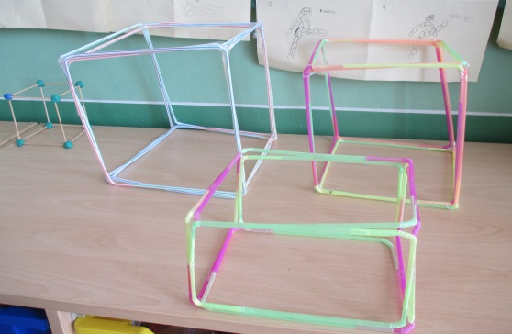

Zpracovala: Pavlína Keprtová
Zdroje: Vlastní zdroje autora

